Ny
NORSK UTSTILLINGSCHAMPION
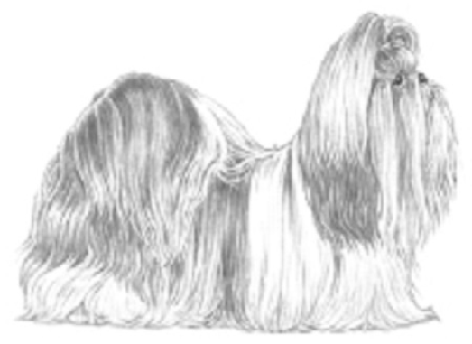
Tittel og NAVN (her også tidl. Titler)
Født dato.mnd.år
Far:
Mor:

Tekst
Dato og utstilling da hunden ble N UCH
Tidligere cert i Norge
Dato— (gjerne arr. klubb) - navn på dommer

Fritekst:
F.eks. noe positivt om dommere som har tildelt certene og/eller oppdretter.
Skriv gjerne om du har mottatt cert og titler i andre land, evt. andre positive bragder.

(Lengden på fritekst bør begrenses, ellers blir bildet tilsvarende mindre.)

Med vennlig hilsen
EIER

